ТЕОРЕТИЧНА ЧАСТИНА

Розділ 1. ДИНАМІКА ОБЕРТАЛЬНОГО РУХУ

1.1. Момент інерції
На відміну від поступального руху, де мірою інертності тіла є тільки його маса, у випадку обертального руху інертність тіла визначається як масою тіла так і розподілом маси відносно осі обертання. Тому для кількісної характеристики інертності тіл при їх обертальному русі вводиться фізична величина – момент інерції.
Моментом інерції тіла відносно деякої нерухомої осі OZ є величина 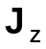, що визначається рівністю.
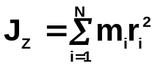. (1.1)
де _{і} – маса і-ї частинки тіла, яке умовно “розбивається” на N
частинок, настільки малих, що для кожної з них можна
однозначно вказати - відстань частинки від осі OZ

Момент інерції тіла відносно осі дорівнює сумі добутків елементарних мас тіла на квадрати їх віддалей від осі обертання.

Зауважимо, що момент інерції існує незалежно від того, обертається тіло навколо деякої осі, чи перебуває відносно цієї осі у стані спокою.
Момент інерції − величина скалярна, вимірюється в кг•м².
Від (1.1) можна перейти до розрахунку інтеґралу:

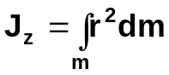 . (1.2)
Якщо густина тіла 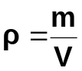 − величина стала, то формула (1.2) набуде вигляду:

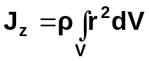. (1.3)

Використовуючи (1.3), можна розрахувати моменти інерції тіл правильної ґеометричної форми, зокрема:

- Момент інерції тонкостінного кільця товщиною b і радіусом основи R (R>>b) відносно його осі симетрії (ґеометричної осі):
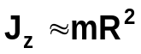 . (1,4)
- Момент інерції суцільної кулі радіусом R відносно осі, що проходить через її центр:
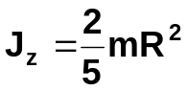. (1.5)
- Момент інерції тонкого стрижня з перерізом довільної форми відносно осі, що проходить через середину стрижня перпендикулярно до нього:
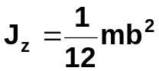, (1.6)
де b – довжина стрижня, набагато більша від його
максимального поперечного розміру.

- 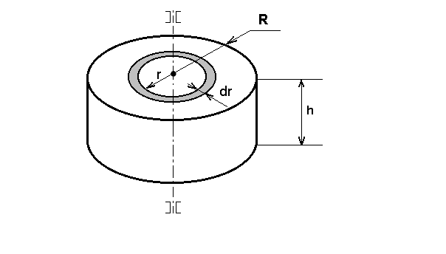Момент інерції суцільного однорідного циліндра відносно його ґеометричної осі:

Розділимо циліндр на окремі кільця безмежно малої товщини dr з внутрішнім радіусом r . Елементарний об’єм такого кільця:
Рис.1.1
. (1.7)

Підставивши ( 1.7 ) в (1.3 ), маємо :
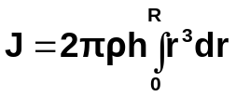 = 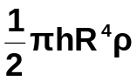. (1.8)
Врахувавши, що:
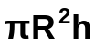 − об’єм циліндра, 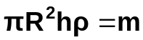 − маса циліндра,
одержимо:
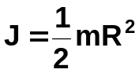 . (1.9)

1.2. Теорема Штайнера

Якщо відомий момент інерції тіла відносно осі, яка проходить через його центр мас − 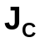, то момент інерції відносно осі, паралельної до вказаної – J_{Z}, визначається за теоремою Штайнера:
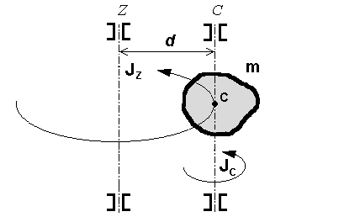
Рис.1.2

Момент інерції тіла J_{z} відносно довільної осі дорівнює сумі моменту інерції J_{С} відносно осі, паралельної даній, що проходить через центр мас тіла і добутку маси тіла m на квадрат відстані між осями d .

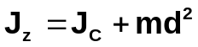. (1.10)

1.3. Момент сили
Важливим поняттям динаміки обертального руху є фізична величина, що називається момент сили.
Моментом сили відносно нерухомого центра О називається векторна величина , що дорівнює векторному добутку радіуса − вектора , проведеного з точки О до точки прикладання сили, на вектор сили .
. (1.11)
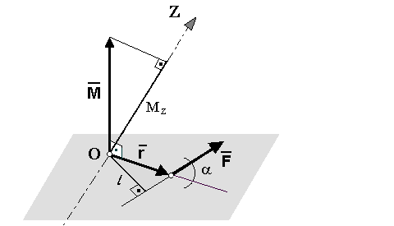Вектор  напрямлений перпендикулярно до площини, у якій лежать вектори і , таким чином, що з його кінця найкоротший поворот від вектора до вектора видно проти напряму руху годинникової стрілки. (рис.3)
Рис.1.3

Модуль моменту сили можна подати у вигляді:

М = rFsin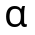 = Fl, (1.12)
де l = rsin α − плече сили відносно точки О
( довжина перпендикуляра, опущеного з точки О на лінію дії сили)

При обертанні твердого тіла навколо нерухомої осі OZ сила, що діє на тіло створює момент сили відносно осі -- 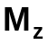, що є проекцією вектора на вісь OZ:
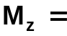 ()_{z} . (1.13)
1.4. Момент імпульсу
Іншою важливою динамічною характеристикою обертального руху є момент імпульсу.
Момент імпульсу матеріальної точки відносно нерухомого центру О визначається як :
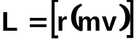 , (1.14)
де −радіус-вектор, проведений з центру О до матеріальної точки
−імпульс матеріальної точки
Якщо тверде тіло здійснює обертальний рух навколо нерухомої осі OZ, то вводиться поняття моменту імпульсу відносно нерухомої осі.
Момент імпульсу матеріальної точки відносно осі ОZ L_{z} дорівнює проекції на вісь OZ величини .
Mомент імпульсу твердого тіла відносно нерухомої осі дорівнює сумі моментів імпульсів елементарних мас цього тіла відносно вказаної осі.
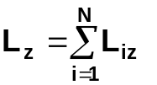 (1.15)
і враховуючи, що
, (1.16)
одержуємо інший вираз для моменту імпульсу відносно осі
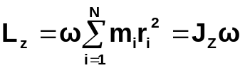, (1.17)
де − кутова швидкість тіла,
J_{z} – момент інерції тіла відносно осі ОZ.

1.5. Основний закон динаміки обертального руху твердого тіла.
Закон збереження моменту імпульсу

Співвідношення, що зв’язує між собою момент сили, який діє на тіло, і момент імпульсу цього тіла у випадку обертального руху навколо нерухомого центру має вигляд:
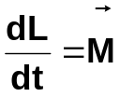 . (1.18)
Швидкість зміни моменту імпульсу тіла дорівнює моменту сили, що діє на тіло.

При обертанні тіла навколо нерухомої осі співвідношення (1,18) набуває вигляду:
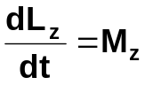 , (1.19)
а враховуючи (1.17):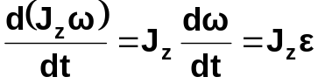,
де −кутове прискорення тіла,

одержимо основний закон динаміки обертального руху твердого тіла відносно нерухомої осі:
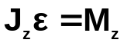. (1.20)

Момент сили відносно осі обертання дорівнює добутку моменту інерції тіла відносно цієї осі на набуте тілом кутове прискорення.

Якщо система замкнена, то момент зовнішніх сил дорівнює нулю. Тоді:
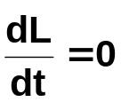,
а це значить, що:
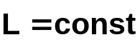 (1.21)
(1.21)–виражає закон збереження моменту імпульсу:

Момент імпульсу замкненої системи постійний у часі.

1.6. Кінетична енергія тіла, що обертається

Кінетична енергія тіла, що рухається довільним чином, рівна сумі кінетичних енергій всіх n матеріальних точок, на які можна уявно розділити це тіло :
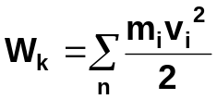 . (1.22)
При обертанні тіла навколо нерухомої осі OZ з кутовою швидкістю лінійна швидкість i –ї точки становить 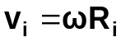 ,
де R_{i} – відстань точки до осі OZ
Отже: 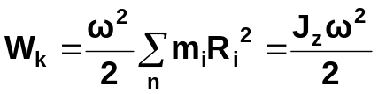. (1.23)
Співставлення формули (1.23) з формулою для кінетичної енергії поступального руху 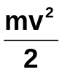 підтверджує факт, що момент інерції тіла є мірою інертності тіла при обертальному русі.

1.7. Аналоґії між формулами механіки поступального і обертального рухів

Поступальний рух | Обертальний рух
−лінійна швидкість  =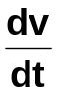− лінійне прискорення  m – маса  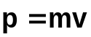− імпульс  −сила  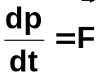  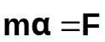  W_{k} = 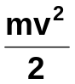 | −кутова швидкість  =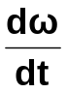− кутове прискорення  J_{Z} – момент інерції  L_{Z} = J_{Z}−момент імпульсу  або М_{Z} – момент сили  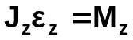  W_{k} = 

